1. **Югорский государственный университет знакомит с направлениями подготовки:**

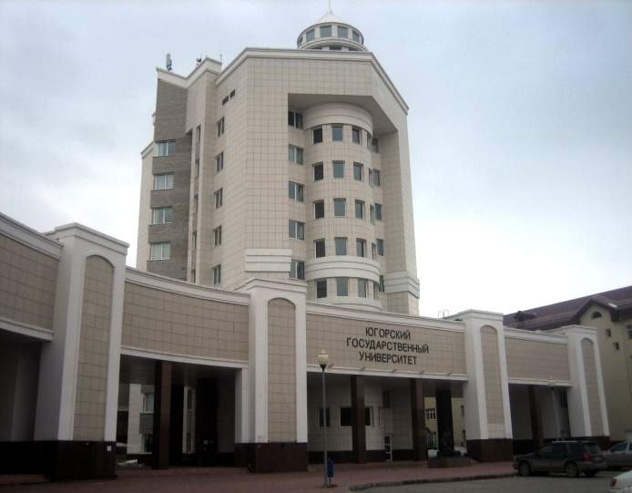

20.03.01 Техносферная безопасность

**Профиль подготовки:**Техносферная безопасность  
**Форма обучения:** очная   
**Срок обучения:** 4 года    
**Количество бюджетных мест:**30   
**Количество платных мест:** 1  
**Стоимость обучения:** от 144.600 до 264.000 рублей в год*.

**Перечень дисциплин и минимальные баллы для поступления:**   
1.     **Математика (профиль)**– 39 баллов;   
2.     **Русский язык** – 40 баллов;   
3.     **Физика** – 39 баллов или информатика и ИКТ - 44 балла

**Проходной балл на бюджет по результатам 2020 года:** 151 балл.   
**Предоставление медицинской справки:** не требуется  
**Общежития:** предоставляется всем иногородним студентам.

**Сроки подачи документов:**

С 18 июня до 10 июля - сроки приема документов, необходимых для поступления от лиц, поступающих на обучение по результатам вступительных испытаний, проводимых Университетом самостоятельно;

С 18 июня до 25 июля - сроки приема документов, необходимых для поступления, от лиц, поступающих на обучение по результатам ЕГЭ.

**Перечень документов для поступления:**

* [Заявление о приеме](http://www.ugrasu.ru/a_students/2020/dokuments/vo/Blanki/o_prieme_b_s.pdf);
* [Заявление - согласие абитуриента на обработку его персональных данных;](http://www.ugrasu.ru/a_students/2020/dokuments/vo/Blanki/personalka.pdf)
* Документ, удостоверяющий личность (копия паспорта, паспорт предъявляется лично);
* Документ об образовании (подлинник или копия);
* [Заявление о согласии на зачисление](http://www.ugrasu.ru/a_students/2020/dokuments/vo/Blanki/soglasie_o_zach.pdf)
* [Заявление абитуриента о предоставлении места в общежитии Жилого комплекса](https://www.ugrasu.ru/a_students/2020/dokuments/vo/Blanki/prozivanie.pdf) (при необходимости).
* Документы, подтверждающие право на внеконкурсное зачисление, льготы, установленные законодательством РФ.

**Рекомендуемые документы:**  копия ИНН, копия СНИЛС, копия приписного удостоверения или военного билета, справка о медицинском осмотре (при необходимости). Поступающие, изменившие фамилию по какой-либо причине после получения документа об образовании, дополнительно предоставляют заверенную копию свидетельства о смене фамилии.

**Профессии, по которым могут работать выпускники данного направления:**

* Инженер по охране труда
* Инженер по охране труда и технике безопасности
* Инженер по пожарной безопасности
* Инспектор по технике безопасности

**Приемная комиссия:**

628012, Ханты-Мансийский автономный округ - Югра,

г. Ханты-Мансийск, ул. Чехова, 16  
корпус 4, кабинет 106   
телефон: **+7 (3467) 377-090**  
е-mail: [abiturient@ugrasu.ru](mailto:abiturient@ugrasu.ru)

1. **Российский государственный профессионально-педагогический университет приглашает на День открытых дверей онлайн**

Подробная информация будет на сайте вуза (https://www.rsvpu.ru/) накануне мероприятия.



1. **ИнЭУ УрФУ значительно улучшил свои позиции в международном рейтинге THE**

Университет занял позицию 301-400 в области Business and Economics

Всего за 1 год УрФУ сместился с позиции 401-500 в сегмент 301-400.

В 2019 году ИнЭУ УрФУ ( Институт экономики и управления) впервые был включен в этот рейтинг в предметной области Business&Economics и сразу занял 401-500 позиции.

«В 2020 году мы перешли в более высокую "лигу", заняв 301-400 позицию. Успех института - результат не сиюминутного напряжения сил, а длительной, упорной работы. Ведь позиция в рейтинге обеспечивается не за счет  одного показателя, а за счет комплекса результатов. Учитываются достижения в преподавании, интернационализации, количество публикаций, их цитирование,» - отмечает Ирина Дмитриевна Тургель, заметитель директора по науке и инновациям школы экономики и менеджмента ИнЭУ УрФУ

[](https://gsem.urfu.ru/fileadmin/user_upload/site_15921/news/2020/28102020_2.jpg)В 2016 году исследователи ИнЭУ опубликовали 249 работ, индексируемых в международных базах данных Scopus и Web of Science; всего за три года это число выросло на 76%, составив в 2019 году 438 публикаций. При этом растёт и количество публикаций в наиболее авторитетных журналах по экономике и менеджменту: В 2019 году в три раза увеличилось   количество топовых публикаций уровня  A и A* в журналах, входящих в  рейтинг ABDC,  составляемый деканами наиболее известных бизнес-школ мира. Второй год идет реализация проекта по достижению лидирующих позиций в предметных рейтингах THE и QS.

За последний год на 20% увеличилось количество вузов - международных партнеров, в состав партнеров вошли университеты из новых для института стран (заключено соглашение с Индией, в процессе - с вузами Индонезии и Малайзии). Партнерами университета становятся  вузы с  наиболее престижными аккредитациями.

В долгосрочном аспекте обеспечит движение вперед созданная в институте  система  выявления и поддержки молодых исследователей. В этом году расширено количество и перечень оснований для получения грантов, на которые могут рассчитывать молодые ученые института, а также зарубежные  специалисты со степенью PhD и молодые зарубежные ученые, которые планируют продолжать академическую карьеру.

«Мы не собираемся останавливаться на достигнутом. Кадровый, научный, экспертный потенциал института позволяет ставить амбициозные цели и продолжить движение  по завоеванию лидирующих позиций в ведущих международных рейтингах.»

УрФУ — один из ведущих университетов России и участник проекта 5-100, отмечает в 2020 году столетие. Вуз расположен в Екатеринбурге — столице Всемирных студенческих игр 2023 года. УрФУ выступает инициатором создания и выполняет функции проектного офиса Уральского межрегионального научно-образовательного центра мирового уровня (НОЦ), который призван решить задачи национального проекта «Наука».

**Отборочная комиссия ИнЭУ УрФУ**

**8-800-23-49-556**

**8-912-208-14-26**

**Уральский гуманитарный институт УрФУ проведет онлайн-марафон образовательных программ бакалавриата и специалитета**

На кого пойти учиться?

Ответ на этот вопрос можно получить, посетив онлайн-марафон образовательных программ бакалавриата и специалитета **Уральского гуманитарного института УрФУ.**

Встречи в рамках марафона пройдут онлайн с **30 ноября** по **3 декабря** 2020 года. Родители и абитуриенты смогут познакомиться с преподавателями университета и из первых уст узнать о тех специальностях, которые можно получить, обучаясь в Уральском гуманитарном институте.

Регистрация на онлайн-марафон образовательных программ бакалавриата и специалитета УГИ УрФУ: <https://urgi.urfu.ru/ru/events-reg/9889/>

Подробная информация – на сайте УГИ УрФУ <https://urgi.urfu.ru/ru/events/9889/>

и в социальных сетях:

* Вконтакте <https://vk.com/urfu_ugi>
* Facebook <https://www.facebook.com/igniurfu>
* Twitter <https://twitter.com/ugi_urfu>
* Одноклассники <https://ok.ru/group/58307724771572>

До встречи на марафоне! До встречи в Уральском гуманитарном!

1. 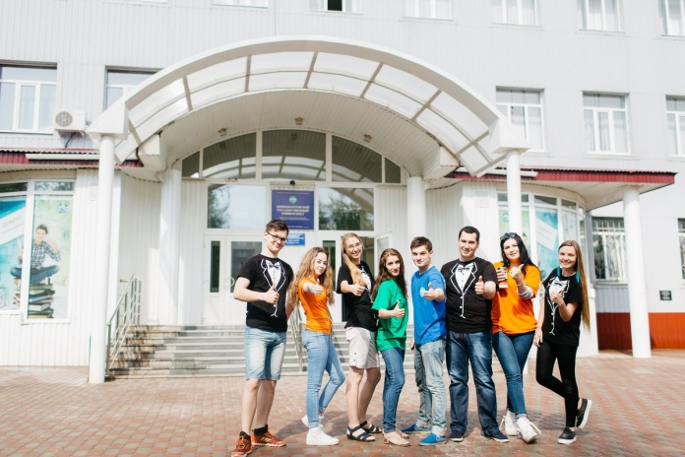**Нижневартовский государственный университет  приглашает на курсы подготовки к ЕГЭ**

Нижневартовский государственный университет приглашает пройти курсы подготовки к сдаче Единого государственного экзамена  (ЕГЭ) по общеобразовательным предметам:

* **русский язык**
* **математика**
* **обществознание**
* **литература**
* **история**
* **физика**
* **биология**
* **география**
* **английский язык**
* **информатика и ИКТ**
* **химия**

Подготовительные курсы способствуют повышению уровня знаний школьника, а соответственно и повышают шансы получения высоких баллов при сдаче ЕГЭ

Начало занятий по мере комплектования групп. Занятия проводятся 1 раз в неделю по каждой дисциплине, продолжительностью 3 часа (4 академических часа по 45 мин.). Внутри занятия предусмотрены перерывы.

Количество учеников в группе 10-15 человек.

**Стоимость курсов:** один предмет объемом 60 академических часов (15 занятий) – 10 000 руб.

Запись на подготовительные курсы производится по телефону: 8 (3466) 43-80-33 или по адресу: ул.Ленина, 56 (каб. 114).

1. **Свердловский областной медицинский колледж приглашает на обучение:**

### *Сестринское дело*

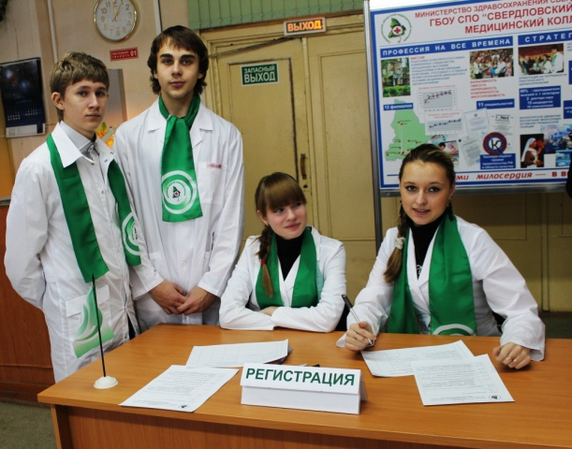

**Кем работать**

Выпускники могут работать медицинской сестрой в больнице, поликлинике, школе, детском саду, центре социальной защиты; диетсестрой

**Что делать**

Оказывать сестринскую и неотложную помощь; наблюдать за состоянием пациента; реабилитировать пациента после заболеваний; проводить профилактические мероприятия.

### *Медико-профилактическое дело*

**Кем работать**

Специалистом по санитарному надзору, помощником санитарного врача, эпидемиолога; санитарным фельдшером.

**Что делать**

Участвовать в проведении санитарных обследований кафе, детских садов, школ и др.; выявлять опасные факторы, влияющие на здоровье; организовывать и проводить мероприятия по охране труда; защищать права потребителей, проводить профилактику профессиональных заболеваний.

### *Лабораторная диагностика*

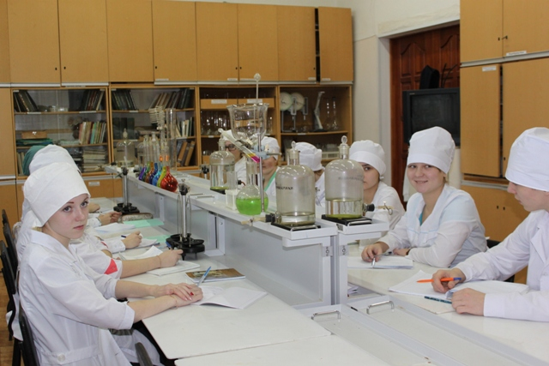 **Кем работать**

Медицинским лабораторным техником в лабораториях, диагностических центрах

**Что делать**

Проводить исследования в различных лабораториях с помощью современного оборудования и компьютеров. Именно лабораторный техник помогает врачу поставить точный диагноз!

### *Социальная работа*

**Кем работать**

Социальным работником, специалистом по социальной работе

**Что делать**

Выявлять лиц, нуждающихся в социальном обслуживании; организовывать оказание нуждающимся социальной помощи; участвовать в исследовании социальной ситуации;

Содействовать деятельности государственных и общественных организаций по оказанию необходимой помощи населению; контролировать качество предоставляемых услуг

### *Стоматология ортопедическая*

**Кем работать**

Зубным техником в стоматологических клиниках, кабинетах

**Что делать**

Изготавливать различные виды искусственных коронок и зубных протезов.  
Работа зубного техника очень схожа с работой ювелира.

### *Лечебное дело*

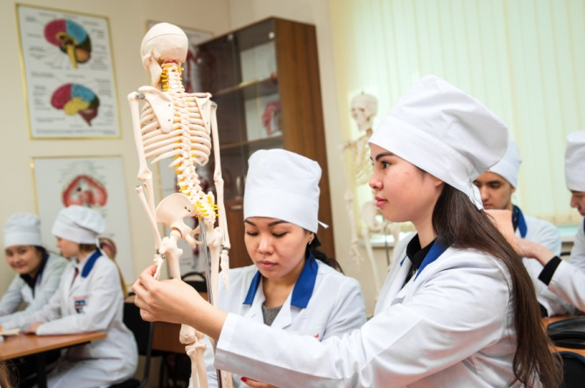**Кем работать**

Заведующим фельдшерско-акушерским пунктом, здравпунктом; фельдшером терапевтического и педиатрического участков, инструктором лечебной физкультуры, помощником врача общей врачебной практики, фельдшером скорой медицинской помощи

**Что делать**

Выявлять заболевания и лечить людей, оказывать неотложную помощь в экстремальных ситуациях, проводить профилактику заболеваний, укреплять здоровье своих пациентов, руководить Здравпунктом.

### *Акушерское дело*

**Кем работать**

Акушеркой в родильном доме, женском смотровом кабинете. Вести школы будущих родителей

**Что делать**

Обследовать беременную, оказывать помощь в родах; заботиться о новорожденном, оценивать состояние его здоровья; проводить работу по сохранению здоровья женщин, участвовать в планировании семьи

***Медицинская оптика***

**Кем работать**

Техником - оптиком оптического предприятия, оптического салона, мастерской

**Что делать**

Подбирать средства коррекции зрения, исследовать функции зрения пациентов с помощью современной диагностической аппаратуры, изготавливать все виды средств, коррегирующих зрение, ремонтировать средства коррекции зрения.

***Медицинский массаж для лиц с ограниченными возможностями здоровья по зрению***

**Кем работать**

Медицинской сестрой по массажу/медицинским братом по массажу в сфере здравоохранения:

в медицинских организациях (поликлиниках, стационарах больниц, диспансерах, домах ребенка, госпиталях, санаториях-профилакториях);

в здравпунктах промышленных предприятий;

в детских дошкольных и школьных учреждениях.

**Что делать**

идентифицировать участки напряжения мышечной ткани, зоны гиперестезии, болезненности и др.;

выбирать дозировку массажного воздействия в соответствии с назначением врача и особенностями физиологического состояния пациента на момент проведения процедуры;

планировать количество, порядок обработки массируемых зон, интенсивность воздействия и время проведения одной процедуры;

проводить процедуру классического массажа согласно выбранной методике;

сравнивать состояние пациента до и после процедуры массажа; при необходимости корректировать методы массажного воздействия;

### *Пожарная безопасность*

**Кем работать**

В подразделениях Федеральной противопожарной службы, муниципальной пожарной охраны, ведомственной, частной пожарной охраны.

**Что делать**

Организовывать  и проводить работы по предупреждению,  тушению пожаров, проведение аварийно спасательных работ в очагах пожаров, техническое обслуживание и устранение неисправностей пожарного вооружения и аварийно-спасательного оборудования.

Екатеринбург

(343) 376-35-57, ул. Репина 2/а  
(343) 347-67-49, ул. Сиреневый бульвар 6  
(343) 231-55-85, ул. Виз-бульвар 13/а